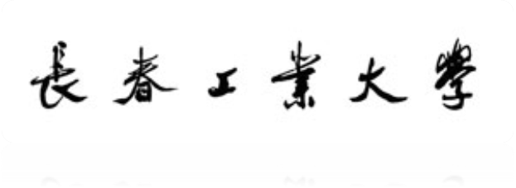
××实习指导书
学 院
适用专业
主 编

××年×月
1、实习指导书或教材的相关要求
由任课教研室根据实习大纲要求及实习单位具体安排组织编写，也可根据需要，选用正式出版的教材。经教研室主任审批后，提前发给学生。
2、指导书内容
应至少包括如下内容：
- 实习目的
- 实习内容
- 实习要求
- 实习单位及岗位
- 实习程序及时间分配
- 实习考核及成绩评定
- 作业、实习报告撰写要求
- 实习注意事项
- 参考资料
3、格式要求
（1）标题：一级标题四号宋体，二级标题小四号宋体，三级标题五号宋体；
（2）正文：中文文字为宋体5号字，英文文字为Times New Roman5号字，行间距20（图片等行间距为单倍行距）。

